计量经济学Eviews实验指导书

Lab 3 模型函数形式与模型选择

胡华平

2018/3/22

# 实验目的及要求

* **目的**：掌握几种模型函数形式的特征，理解函数形式选择的原理。
* **要求**：在老师指导下能用Eviews软件进行各种形式模型的变换与处理，包括普通线性模型、过原点模型、标准化处理模型、双对数模型、半对数模型、倒数模型，得到正确的分析结果；能运用合适的计算公式，得到正确的斜率和弹性计算值。

# 实验原理

* 无论是一元线性回归还是多元线性回归，模型正确设置的一个重要前提就是能够正确地选择合适的函数形式，或者需要对变量进行变换处理（标准化、取对数等）。同样的实证案例，使用普通线性模型、过原点模型、标准化处理模型、双对数模型、半对数模型、倒数模型需要视案例具体情形而定，还需要结合经济学理论，通过多次尝试方才能够找到相对满意的具体模型形式。
* 此外，斜率和弹性，都是具有数学和经济学含义的重要概念，不同函数形式下实现对二者的正确计算，是得出有价值的模型估计结论的重要途径。

# 实验内容

## 实验方案设计

* 进行不同模型形式的Eviews操作，包括过原点模型、标准化处理模型、双对数模型、半对数模型、倒数模型。
* 学会计算不同模型形式下Y对X的斜率和弹性公式。

模型函数形式及计算

|  |  |  |  |
| --- | --- | --- | --- |
| 模型 | 方程 | 斜率 | 平均弹性 |
| $M_{1}$ 线性模型 | $Y_{i}=β_{1}+β_{2}X_{i}+u_{i}$ | $β_{2}$ | $β_{2}\overline{X}/\overline{Y}$ |
| $M_{2}$ 过原点模型 | $Y_{i}=β_{2}X_{i}+u_{i}$ | $β_{2}$ | $β_{2}\overline{X}/\overline{Y}$ |
| $M_{3}$ 双对数模型 | $ln(Y_{i})=β_{1}+β_{2}ln(X_{i})+u_{i}$ | $β_{2}X_{i}/Y_{i}$ | $β_{2}$ |
| $M_{4}$ 线性到对数模型 | $ln(Y_{i})=β_{1}+β_{2}X_{i}+u_{i}$ | $β_{2}Y_{i}$ | $β_{2}\overline{X}$ |
| $M_{5}$ 对数到线性模型 | $Y_{i}=β_{1}+β_{2}ln(X_{i})+u_{i}$ | $β_{2}/X_{i}$ | $β_{2}/\overline{Y}$ |
| $M_{6}$ 倒数模型 | $Y_{i}=β_{1}+β_{2}/X_{i}+u_{i}$ | $β_{2}/X_{i}^{2}$ | $−β_{2}/(\overline{X}\overline{Y})$ |
| $M_{7}$ 对数模型 | $ln(Y_{i})=β_{1}+β_{2}/X_{i}+u_{i}$ | $β_{2}Y_{i}/X_{i}^{2}$ | $β_{2}/\overline{X}$ |

## 实验背景——英国家庭食物支出

**家庭食物支出**：表1给出了各种支出、总支出、收入、家长年龄和子女数的变量定义，样本取自1980-1982年间英国家庭支出调查中1519个家庭。数据只包括住在伦敦市区和市郊有1~2个子女的家庭，样本不包括自我雇佣和退休家庭。

  变量说明见表??：

表1 英国家庭食物支出(n=1519)

|  |  |  |  |  |  |  |  |  |  |
| --- | --- | --- | --- | --- | --- | --- | --- | --- | --- |
| X | spends.totexp | X1 | X2 | X3 | X4 | X5 | X6 | X7 | X8 |
| A | totexp | food_1 | food_2 | food_3 | food_4 | food_5 | food_6 | food_7 | food_8 |
| B | totexp | 2015014495 | 2016010317 | 2016011222 | 2016013000 | 2016014336 | 2016014344 | 2016014361 | 2016014370 |
| C | totexp | 刘琳 | 王雪明 | 韩双瑞 | 任畅 | 黄艺婕 | 高泽川 | 任飞鸽 | 杜阳 |
| D | totexp | 保险1601 | 保险1601 | 保险1601 | 保险1601 | 保险1601 | 保险1601 | 保险1601 | 保险1601 |
| 1 | 50 | 20.66 | 21.18 | 20.82 | 21.96 | 21.70 | 23.65 | 20.82 | 21.77 |
| 2 | 90 | 32.09 | 33.68 | 34.07 | 32.76 | 33.83 | 33.84 | 32.32 | 34.40 |
| 3 | 180 | 35.48 | 36.77 | 35.16 | 36.18 | 34.58 | 34.92 | 34.52 | 35.39 |
| 4 | 80 | 34.98 | 34.29 | 35.96 | 35.98 | 32.26 | 37.15 | 36.07 | 34.09 |
| 5 | 90 | 31.06 | 31.69 | 30.75 | 28.76 | 26.84 | 29.70 | 28.60 | 30.36 |
| 1515 | 90 | 36.34 | 36.88 | 38.11 | 37.71 | 37.95 | 38.38 | 36.49 | 36.36 |
| 1516 | 70 | 18.48 | 18.81 | 19.33 | 19.95 | 20.13 | 19.59 | 21.21 | 18.21 |
| 1517 | 100 | 33.24 | 34.94 | 32.38 | 31.77 | 31.40 | 34.29 | 32.95 | 33.19 |
| 1518 | 130 | 80.64 | 80.39 | 78.01 | 79.87 | 78.15 | 81.43 | 78.64 | 78.56 |
| 1519 | 140 | 26.17 | 26.52 | 27.62 | 27.15 | 26.78 | 26.44 | 26.12 | 24.97 |
|  | cape |  |  |  |  |  |  |  |  |

根据上述资料请回答如下问题：

1. 利用家庭总支出(spends.totexp)与食物支出(X1)数据，通过对表 中概括的各类模型，对变量进行相应变换，并分别作出散点图（七个图）。（提示：分别把图拷贝过来）
2. 利用家庭总支出(spends.totexp)与食物支出(X1)数据，对表 中概括的各类模型进行回归拟合（七个模型）?（提示：分别把分析报告截图复制过来）
3. 利用(b)的分析结果，分别计算各模型的平均弹性(els)以及在点 $(X_{0}=100,Y_{0}=30)$ 处的斜率(slp)。
4. 基于(a)和 (b) 中得到的结果，你认为哪个模型看来比较适当？

# 主要实验步骤(以倒数模型 $M_{6}$ 为例)

## 绘制倒数模型 $M_{6}$ 的散点图

* Eviews操作目标：得到 $Y_{i}$ 相对于 $1/X_{i}$ 的散点图
* Eviews操作思路：
  + 利用X序列生成 $1/X$ 序列，建议Eviews命名为x6
    - 命令操作：series x6=1/x
  + 绘制Y序列相对x6序列的散点图（scatter）
    - 菜单操作：（略）

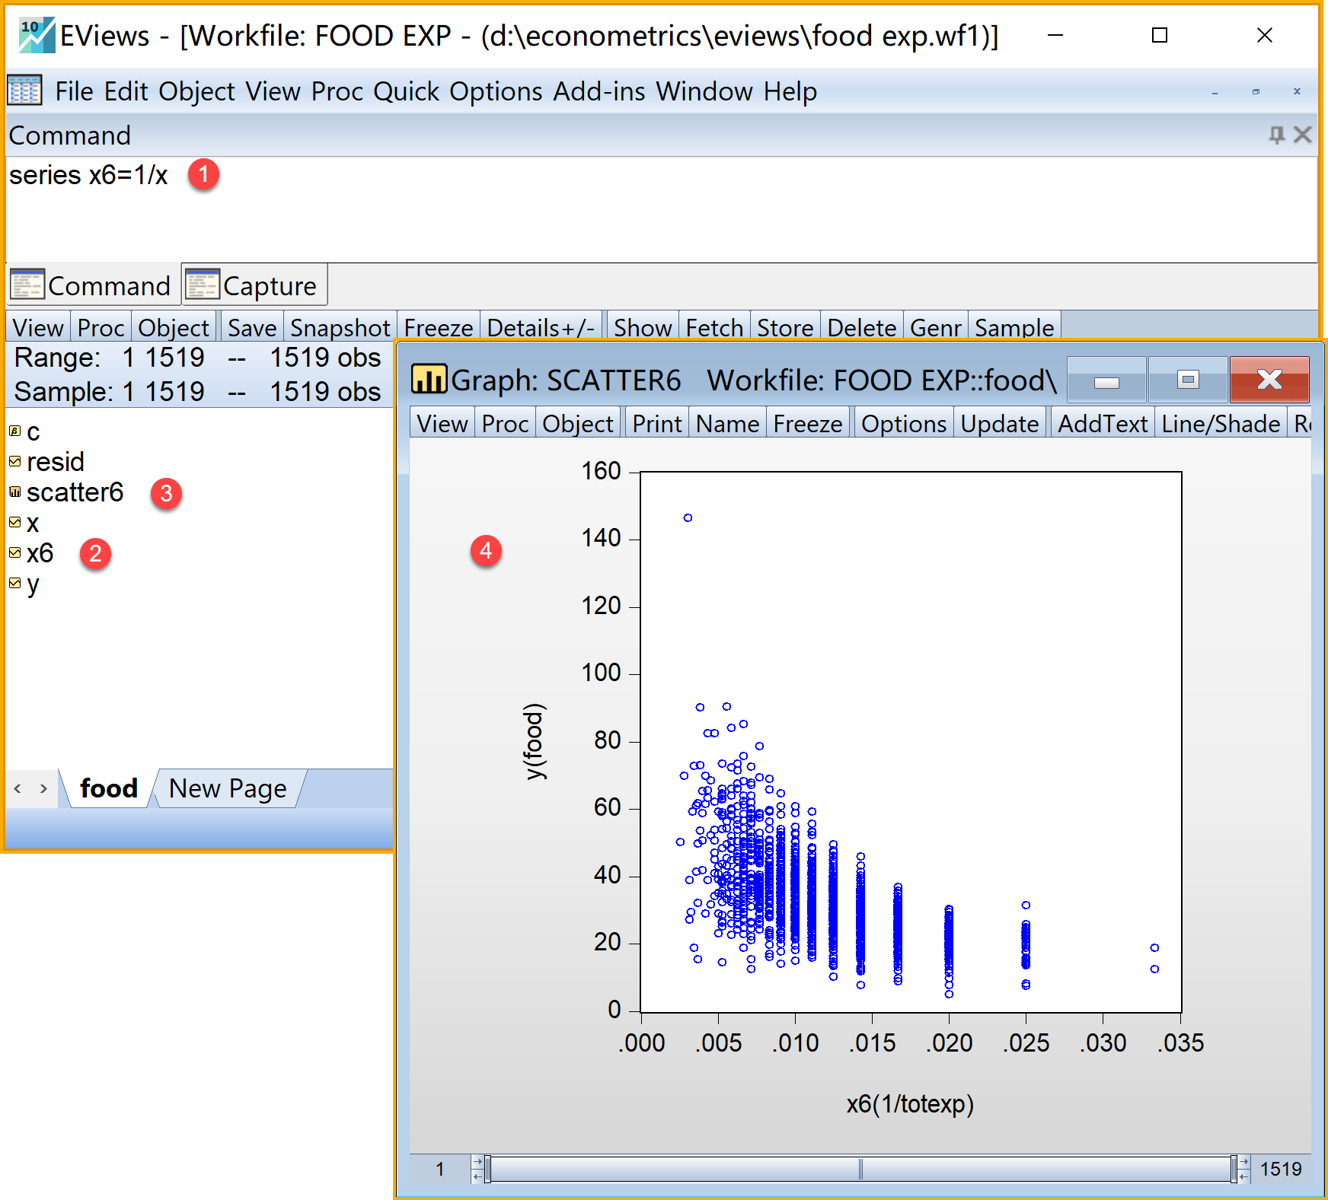

图1 变换数据并绘制散点图

## 对倒数模型 $M_{6}$ 进行Eviews回归分析并提取回归系数

* Eviews操作目标：得到 $Y_{i}$ 相对于 $1/X_{i}$ 的Eviews回归报告，提取回归系数
* Eviews操作思路：
  + 利用常规流程获得Eviews回归分析：
    - 菜单操作：Quick–>estimate equation–> y c 1/x
  + 保存好分析报告（建议命名为m6）：
    - 菜单操作：Name–>m6
  + 提取报告中的回归系数（建议命名为coef6）：
    - 命令操作：coef coef6=c
* Eviews操提示：两个Eviews模型内置对象（C和rsid）
  + C和rsid都是Eviews模型内置对象，一旦建立workfile就会系统产生，用户不能对它进行删除或重命名（delete or rename）操作。
    - C属于**系数**对象（[coef object](http://www.eviews.com/help/helpintro.html#page/content%2Fcoefcmd-coef_2.html%23ww184054)），这类对象主要用于表示系数列向量（coefficient column vector）。C是用来装载回归模型的系数 ${\overset{̂}{β}}_{1}$ 和 ${\overset{̂}{β}}_{2}$……
    - resid属于**序列**对象（[series object](http://www.eviews.com/help/helpintro.html#page/content%2Fseriescmd-series_2.html%23ww203659)），这类对象主要用于表示序列（series）。resid是用来装载回归模型的残差 $e_{i}$
  + C和rsid是“临时容器”。它们只会装载最近一次Eviews建模分析（Estimate Equation）时的回归系数 ${\overset{̂}{β}}_{i}$ 和回归残差 $e_{i}$。一旦用户进行了新的Eviews建模分析（Estimate Equation）操作，它们就立即会被最新回归建模的系数和残差信息所“更新”。
  + 如果用户要创建多个回归方程，又想保留每个回归方程的回归系数 ${\overset{̂}{β}}_{i}$ 和残差 $e_{i}$，可以通过下面两种方法将结果从“临时容器”中提取出来，并保存到指定的对象中去：
    - 键鼠操作法。对C或rsid右键拷贝（copy），然后在窗口区粘贴（paste），并进行重命名，保存。
    - 命令操作法。 * 在命令窗口中输入Eviews命令coef c01=c，即可得到当前回归模型系数C的复制品c01（用户可以自己定义对象名称）。 * 在命令窗口中输入Eviews命令series resid01=resid，即可得到当前回归模型系数resid的复制品resid01（用户可以自己定义对象名称）。
  + “临时容器”C和rsid按照Eviews建模先后次序不断被“更新”信息（分别是回归系数和残差序列）。“更新”基本原则是“依次占据对象的空间位置”。
    - 回归方程的系数 ${\overset{̂}{β}}_{i}$ 会依次占据C对象的第1个单元格、第2个单元格、……，回归系数个数占据空间位置的多少因模型方程的不同而不同。尤其要注意的情形是：上一次操作回归模型的回归系数多，而最近一次操作回归模型的回归系数少。
    - 回归方程的残差resid在同一个工作文件（workfile）下，用户进行各类模型操作的样本数大多保持相同，因此，最近依次模型操作一般都会“完全更新”上一次模型操作的残差序列。

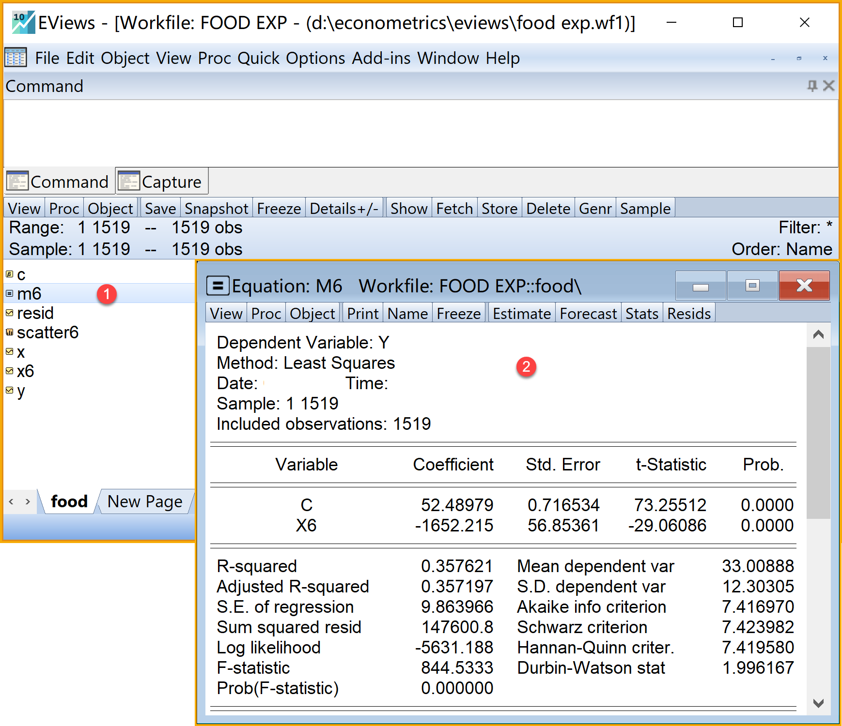

图2 构造倒数模型的回归方程

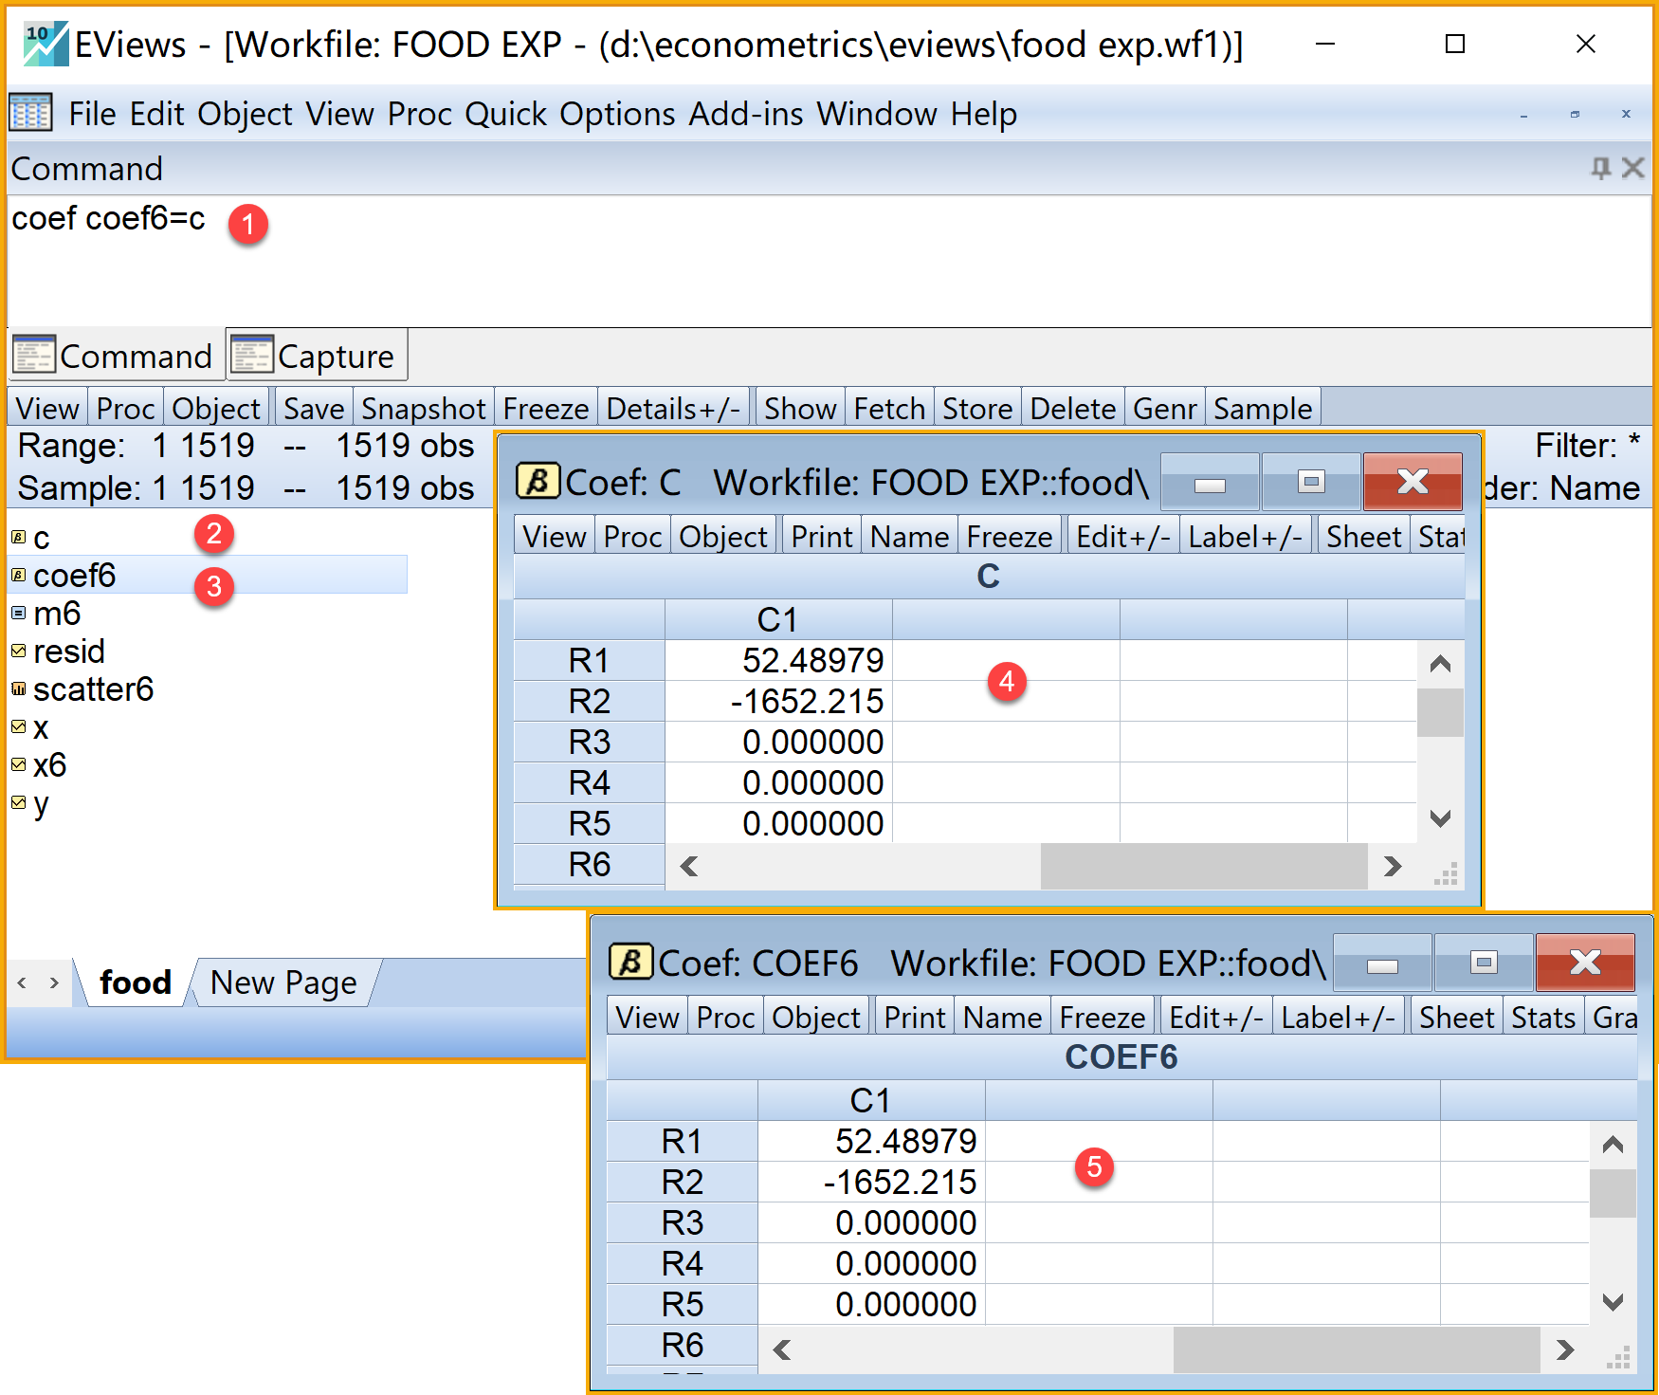

图3 提取回归方程的系数

## 倒数模型 $M_{6}$ 情形下，计算Y相对于X的点斜率 $(X_{0}=100,Y_{0}=30)$ 点斜率(slope)

* Eviews操作目标：得到Y相对于X的点斜率 $(X_{0}=100,Y_{0}=30)$ 点斜率(slope)
  + 总体回归模型（PRM）： $Y_{i}=β_{1}+β_{2}/X_{i}+u_{i}$
  + 点斜率计算公式： $β_{2}/X_{i}^{2}$
* Eviews操作思路：
  + 提取coef6的第二个值（也即 ${\overset{̂}{β}}_{2}$），利用斜率公式计算得到Y相对于X的点斜率（建议命名为slp6）：
    - 命令操作：scalar slp6= -coef6(2)/100^2

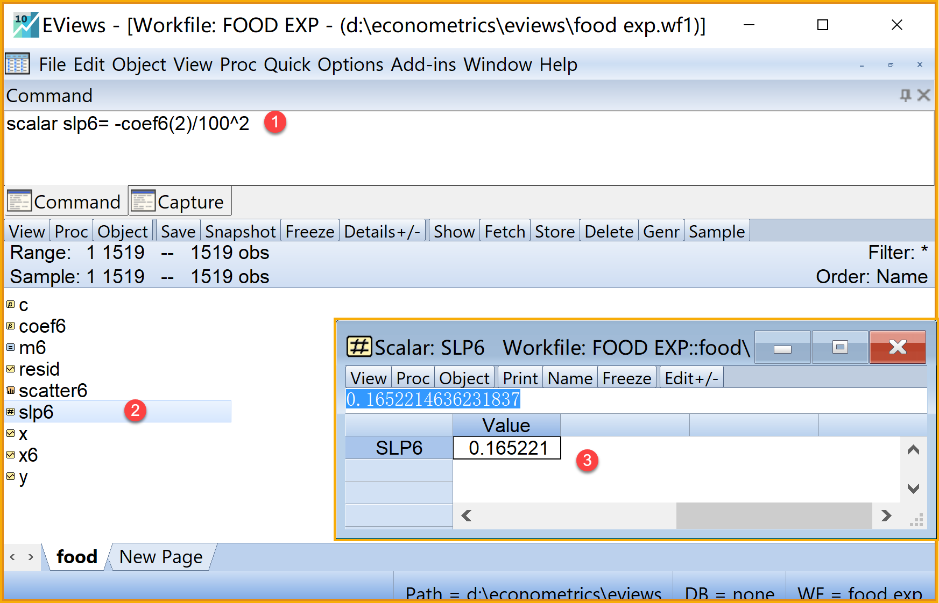

图4 得到Y对X的点斜率

## 倒数模型 $M_{6}$ 情形下，计算Y相对于X的平均弹性(elasticity)

* Eviews操作目标：得到Y相对于X的平均弹性(elasticity)
  + 总体回归模型（PRM）： $Y_{i}=β_{1}+β_{2}/X_{i}+u_{i}$
  + 平均弹性计算公式： $−β_{2}/(\overline{X}\overline{Y}$
* Eviews操作思路：
  + 求出标量 $\overline{X}$ 和 $\overline{Y}$（建议分别命名为x_mean和y_mean）：
    - 命令操作：scalar x_mean=@mean(x)
    - 命令操作：scalar y_mean=@mean(y)
  + 提取coef6的第二个值（也即 ${\overset{̂}{β}}_{2}$），利用平均弹性公式计算得到Y相对于X的平均弹性（建议命名为els6）：
    - 命令操作：scalar els6= -coef6(2)/(x_mean*y_mean)

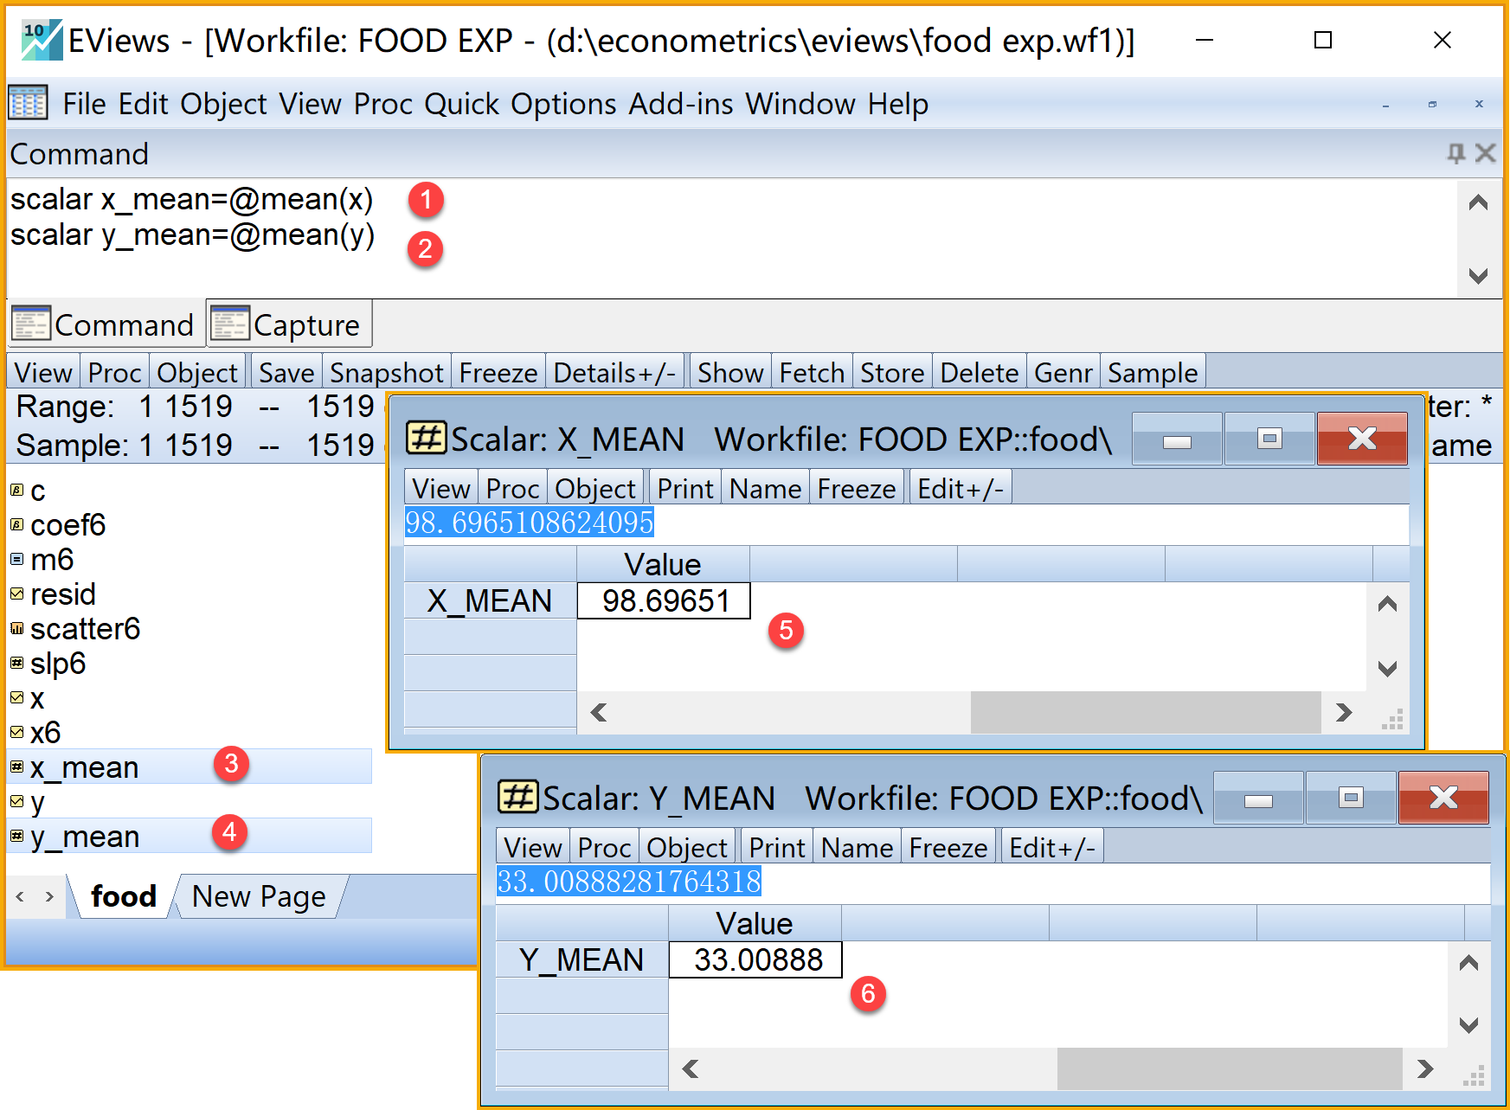

图5 得到Y和X的均值

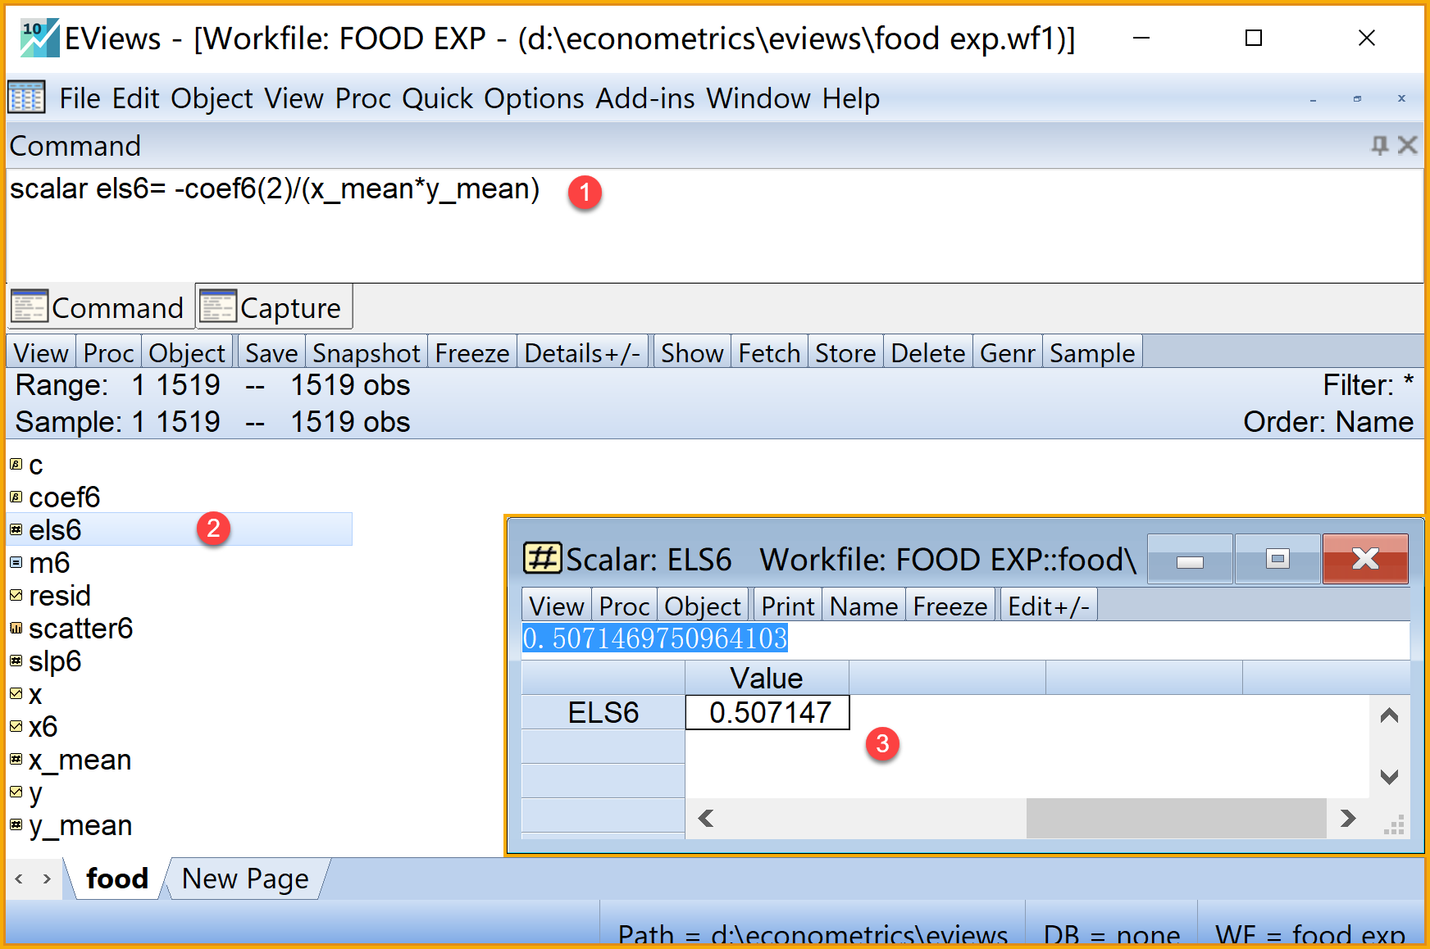

图6 得到Y对X的平均弹性